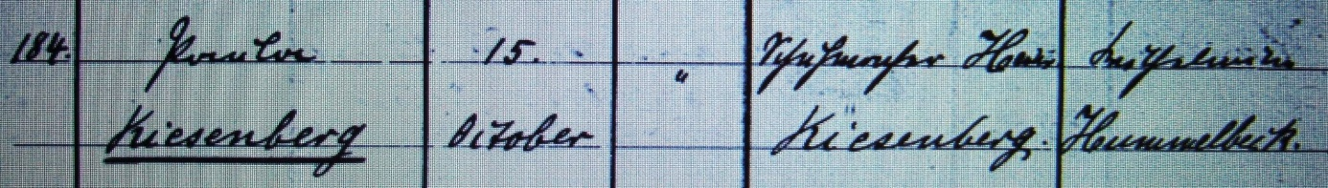

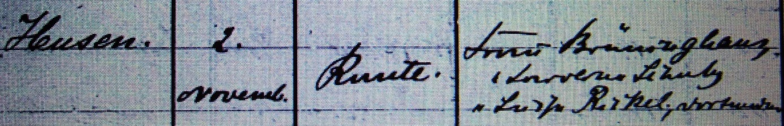

Kirchenbuch Methler 1892; ARCHION-Bild 245 in „Taufen 1882 – 1894“
Abschrift:
„184.; Paula Kiesenberg; Geburtsdatum: 15. October; ehelich; Vater: Schuhmacher Heinr. Kiesenberg; Mutter: Wilhelmine Hummelbeck; Wohnort: Husen; Taufdatum: 2. November; Pfarrer: Runte; Taufzeugen: Frau Brüninghaus, Frau … Schulz, Frau Luise Rickel, Dortmund“.

